


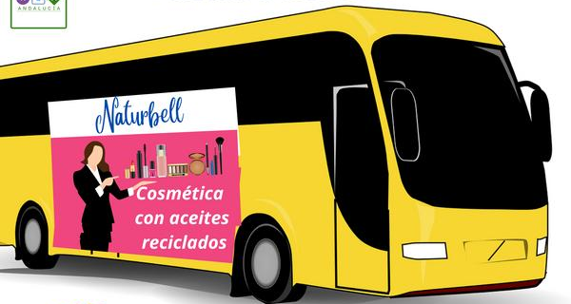
Formato que falla. ¿En qué formato quedaría mejor?
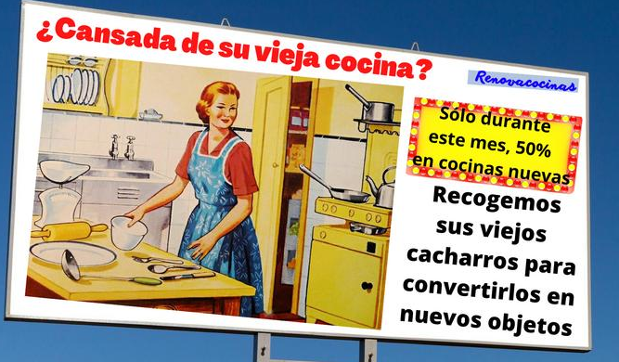
Anuncian en una valla publicitaria
cambiar una cocina vieja. Va
dirigido a personas mayores o con
una cocina antigua.

Anuncian en un autobús un
mensaje que debe ser leído y
mirado con detenimiento.
Anuncian en una camiseta
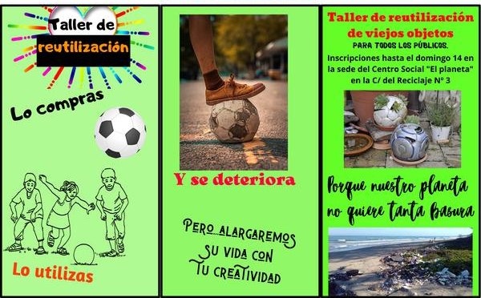
exclusiva, un mensaje que
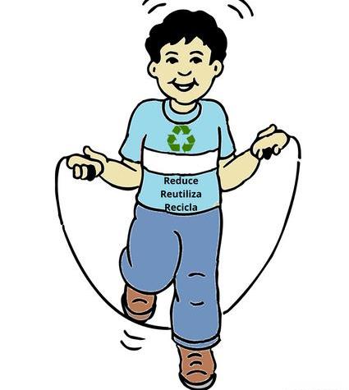
debe ser efectivo y dirigido a
muchas personas.

Anuncian en un folleto en papel
un taller de reciclaje dirigido a
público infantil (que en algunos
casos a lo mejor no saben ni leer).

